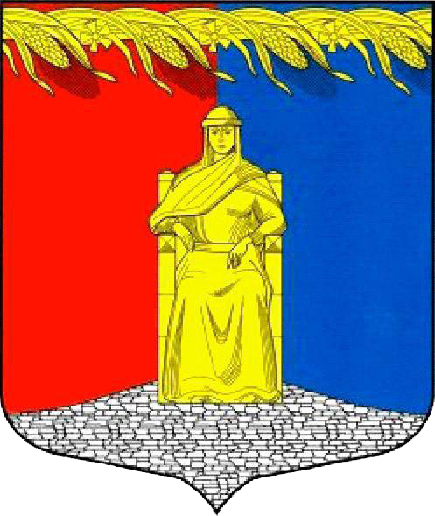

СОВЕТ ДЕПУТАТОВ

МУНИЦИПАЛЬНОГО ОБРАЗОВАНИЯ ЗАГРИВСКОЕ СЕЛЬСКОЕ ПОСЕЛЕНИЕ СЛАНЦЕВСКОГО МУНИЦИПАЛЬНОГО РАЙОНА

ЛЕНИНГРАДСКОЙ ОБЛАСТИ

*(четвертого созыва)*

РЕШЕНИЕ

26.04.2021 № 132-сд

О признании утратившими силу решений совета депутатов муниципального образования Загривское сельское поселение от 28.07.2009 № 421-сд «Об утверждении Положения о порядке приватизации объектов муниципальной собственности» (с изменениями от 17.11.2014г. № 19-сд)

Руководствуясь Федеральным законом от 21.12.2001г. № 178-ФЗ "О приватизации государственного и муниципального имущества", совет депутатов муниципального образования Загривское сельское поселение Сланцевского муниципального района Ленинградской области **РЕШИЛ**:

1. Признать утратившими силу решения совета депутатов муниципального образования Загривское сельское поселение от 28.07.2009 г. № 421-сд «Об утверждении Положения о порядке приватизации объектов муниципальной собственности» и от 17.11.2014 г. № 19-сд «О внесении изменений в Положение о порядке приватизации объектов муниципальной собственности».

2. Разместить настоящее решение на официальном сайте Загривского сельского поселения.

3. Контроль за исполнением настоящего решения возложить на комиссию по бюджету, налогам и тарифам совета депутатов Загривского сельского поселения.

Глава муниципального образования М.В. Лонготкина